*Текст подготовил: Алексеев Евгений Алексеевич*

**Раздел V. Культура Курского края в 20 – 30-е годы**

**Курские художники**

Краткое описание

*История жизни курских художников начала 20-го века.*

В начале XX века в Курске возникло Товарищество Курских художников (ТКХ) — добровольное творческое объединение художников Курска с целью пропаганды художественного творчества, взаимодействия и взаимопомощи. Инициаторами создания ТКХ стали преподаватели рисования курских учебных заведений М. Н. Якименко-Забуга, А. К. Дамберг, Л. А. Квачевский и др. Существовало с 1910 г. по 1917 г., но официально зарегистрировано в 1912 г. в частном доме по ул. Веселой, № 6.

В ТКХ входили многие курские художники, в частности, К. С. Малевич, Г. А. Шуклин, П. К. Лихин.  Первым председателем Товарищества избран М. Н. Якименко-Забуга. Еще до учреждения ТКХ курские художники изредка проводили свои выставки. Весной 1908 г. состоялся полуофициальный вернисаж в залах 2-й женской гимназии. После учреждения ТКХ выставки стали традиционными. Счет им начали вести с 1909 г.

На первой выставке представлены 20 экспонентов с 152 работами. А. К. Дамберг показал 8 работ, М. Н. Якименко-Забуга — 12, К. Г. Маслов — 16, Г. А. Шуклин — 3. Выставил 4 работы скульптор И. А. Шуклин.  В 1910 г. число представленных работ резко выросло и достигло 200. В 1915 г. проведены две выставки — весенняя и осенняя. В выставках принимали участие не только куряне, но и художники др. регионов России: В. К. Бялыницкий-Бируля, С. В. Ворошилов, К. С. Малевич, И. Левитан и др. Показывали свои работы и женщины-художницы: княгиня Н. Л. Гагарина (Анненкова), С. М. Павлова. Резьбу по кости выставлял в 1912 г. губернский предводитель дворянства Лев Иванович Дондуков-Изъединов.

  Всего в выставках участвовали 96 живописцев, графиков, скульпторов и прикладников, экспонировалось до 1500 работ. Безусловно, не все они были равноценны, но большинство произведений созданы на хорошем профессиональном уровне. ТКХ проводило выставки во 2-й женской гимназии и в Курском реальном училище, выпускало каталоги; участники ТКХ выступали с лекциями, пропагандирующими изобразительное искусство. На некоторых выставках широко были представлены работы учащихся, в частности, студии В. В. Голикова, воспитанников Курской духовной семинарии и реального училища, с которыми занимался М. Н. Якименко-Забуга.  ТКХ это значительная историческая веха в развитии изобразительного искусства в Курском крае.

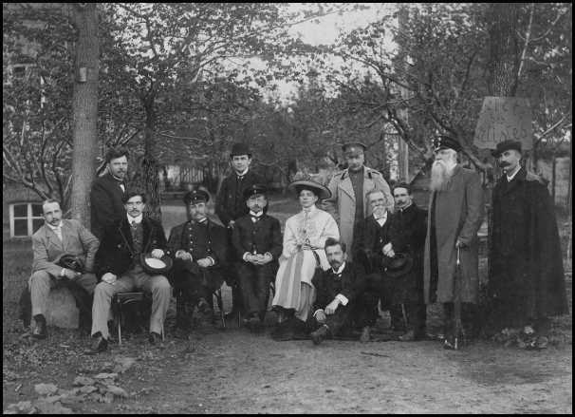 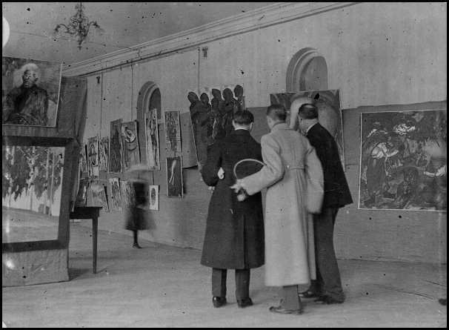

[http://www.k-malevich.ru/news/muzey-malevicha-otkrilsa-v-kurske.html#](http://www.k-malevich.ru/news/muzey-malevicha-otkrilsa-v-kurske.html)

Ровно 100 лет назад, в 1913 году, в Курск прибыли картины из Москвы с выставки «Ослиный хвост», получившей большой общественный резонанс. на снимках один из залов 2-ой Женской Гимназии города Курска. Этот факт без сомнений подтверждает, что Малевич устраивал в Курске масштабные выставки.

В 1935 году основана Курская государственная картинная галерея, но её предшественниками был Отдел искусства губернского краеведческого музея и Музей искусств, которые работали с 1919 по 1925 год. Первую коллекцию составили переданные Курским краеведческим музеем 200 картин (произведения западноевропейской и русской живописи, а также картины курских художников). До войны она располагалась в Сергиево-Казанском кафедральном соборе на ул. Горького.

 19 января 1933 года президиум Курского городского Совета рабочих, крестьянских и красноармейских депутатов постановил расторгнуть договор с Сергиевской религиозной общиной от 1 февраля 1932 года об аренде церковных зданий. В этом же году властями было принято решение уничтожить собор, однако усилиями курских художников П.К. Лихина и Г.А. Шуклина здание удалось сохранить.

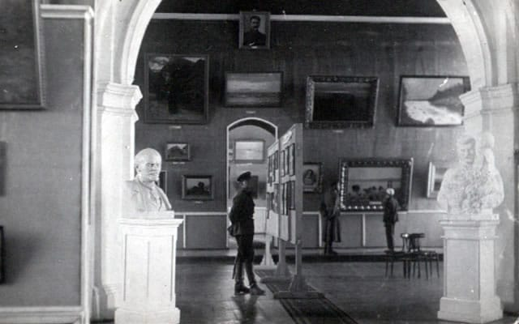 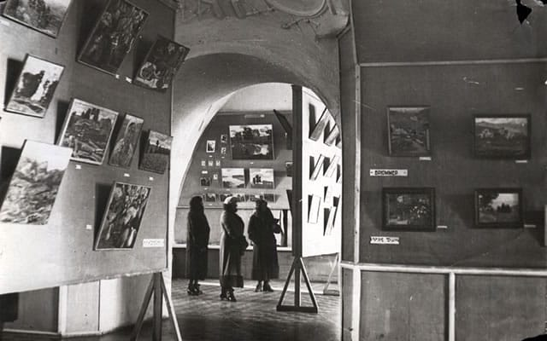

Фото <https://deinekagallery.ru/sveden/history/>

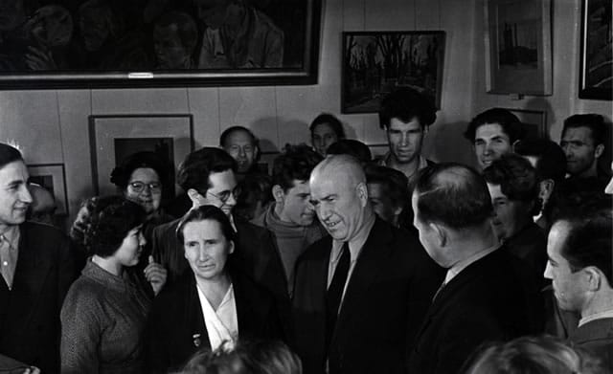 Храм был закрыт в 1934 году. С 1935 года до Великой Отечественной войны второй этаж занимала новообразованная Областная картинная галерея, а на первом была художественная студия; в сентябре 1941 году туда же перевели антирелигиозный музей, который в начале оккупации был разграблен, а уцелевшее имущество антирелигиозного музея в ноябре 1941 года было перевезено в краеведческий музей. Наиболее ценные из не эвакуированных в Уфу экспонатов картинной галереи были замурованы сотрудниками в стене соборного подвала, однако тайник был обнаружен и вскрыт немецко-фашистскими захватчиками, часть картин вывезена в Германию. В канун Рождества 1942 года оккупационные власти разрешили открыть собор для богослужений. После войны Сергиево-Казанский собор уже не закрывался. В 1946 году галерея переместилась в купеческий особняк рубежа XIX-XX веков на ул. Советскую, 3 (бывший дом Пузанова).

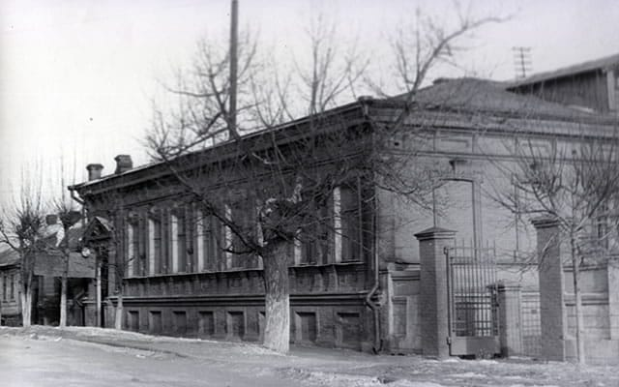

С 1969 г. (после смерти А.А. Дейнеки 12 июня 1969 года) галерея стала носить имя известного курянина и выдающегося художника Александра Дейнеки. Сейчас собрание галереи насчитывает около десяти тысяч экспонатов. Наряду со стремлением возможно более полного отражения русского искусства, галерея коллекционирует произведения художников, чья биография в той или иной степени связана с Курском: Вячеслава Шварца, Константина Трутовского, Ефима Чепцова и других.

**Раздел V. Культура Курского края в 20 – 30-е годы** Курские художники

**Шуклины —** творческая династия, где есть иконописцы, архитекторы, мастера живописи и графики, дизайнеры. Они создавали творческую атмосферу в начале 20-го века, образы современников во времена СССР, а их потомки и сегодня реализуют себя в искусстве. Шуклины — потомки однодворца, получившего землю в Курской губернии. В биографии каждого отражена история города. Григорий Адрианович — один из организаторов Товарищества курских художников. До 1917 года руководил крупной иконописной мастерской, а в советское время писал не лики, а лица членов политбюро, потому что нужно было выживать. Его брат Иван — скульптор, автор памятника Никитину в Воронеже — много путешествовал по Европе. Там и остался, когда началась Первая мировая, но навещал родину. Василий Григорьевич не мог, как отец и дядя, похвастать учебой в училище живописи, ваяния и зодчества, но тоже много писал, собирал народные орнаменты и создавал экслибрисы — книжные знаки.

**ШУКЛИН, Григорий Адрианович** [6(18).I.1869 - 16.XI.1947) — художник, портретист, иконописец. Родился в д. Шуклинка Курского уезда Курской губернии. Первые уроки рисования брал у своего отца иконописца А. И. Шуклина, у курского иконописца Ф. М. Карачевцева (1880 - 1883). Был вольнослушателем в Московском училище живописи, ваяния и зодчества (1887 - 1890), занимался у К. В. Лебедева. Постоянно жил в Курске, до Октябрьской революции 1917 г. имел иконописную мастерскую. Участвовал в создании Товарищества курских художников, был в составе его правления. С 1909 г. по 1940 г. неоднократно представлял свои работы на губернские, областные выставки. Работы Шуклина есть в Курской картинной галерее им. А. А. Дейнеки и в Курской областном краеведческом музее.

**ШУКЛИН, Василий Григорьевич** (1905 - 1978) — художник, скульптор. Родился в Курске. В 1930 г. окончил Ленинградский художественно-промышленный техникум. В 1931 г. избирался председателем товарищества "Художник". В 1934 г. — член инициативной группы по организации Союза художников СССР. С 1935 г. — член Союза художников.

   Участник Великой Отечественной войны (1941-1945).Избирался председателем правления Курской организации Союза художников СССР в 1947, 1950, 1953 и в 1954. Основные произведения: портрет М. С. Щепкина (1940), портрет отца художника (1953), книжные знаки (экслибрисы), портреты героев-курян: Алтухова, Полиева, Сакова, Данилина, Александрюка, Грицева, Башкирцева, Рудакова, Кисова, Боровых, портрет художника Е. Чепцова (бюст).

   Произведения находятся в Курской областной картинной галерее им. А. А. Дейнеки, областном краеведческом музее, музее Е. М. Чепцова в Медвенке. Вместе с Л. А. Литошенко является основоположником школы Курского экслибриса (книжного знака). Организатор первых выставок курского книжного знака в 1940, 1967 и 1975. Картины и книжные знаки Ш. при его жизни демонстрировались на выставках в Москве, Ленинграде, в Латвии, Болгарии, Чехословакии и в ФРГ.

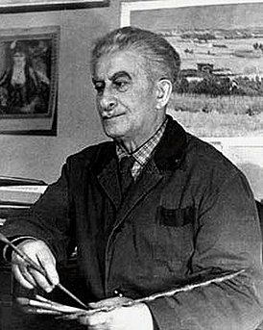**БОЙМ, Соломон Самсонович** (14.(26).XI.1899 - 6.IV.1978) — акварелист и график. Родился в г. Дмитриев Курской губернии в семье переплётчика.  В 1917 г. окончил Дмитриевское реальное училище, учился в Харьковском художественном училище, откуда мобилизован в Красную армию (РККА). Участвовал в боях с белогвардейцами Деникина под Орлом. Работал при Политуправлении РККА художником, затем командирован для продолжения образования в Москву. В 1922-1929 гг. учился во ВХУТЕМАСе и ВХУТЕИНе, ученик Н. Куприянова. В качестве дипломной работы выполнил серию цветных литографий на тему «Деревня».

В первые годы творческой деятельности занимался иллюстрацией детских книг. С 1932 г. — член Союза художников СССР. В 1937-1941 гг. — преподаватель студии Всесоюзного центрального совета профессиональных союзов (ВЦСПС). В 1939-1941 гг. преподаёт ещё в Московском государственном академическом художественном училище им. В.И. Сурикова.

 В годы Великой Отечественной войны (1941-1945) (в 1941) получил назначение в Кронштадтский Дом ВМФ.  В 1943-1945 гг. в звании капитана — Главный художник Политуправления Балтфлота, плакатист, иллюстратор флотских газет. После войны жил в Москве, стал профессором живописи Московского областного художественного педагогического училища изобразительных искусств (1946-1952). С.С. Бойм — участник многочисленных художественных выставок: Ленинград (1932), Москва (1934,1940), всесоюзных выставок (1946-1978), Италия (1934,1940), Германия (1932), США (1939,1940) и др. В 1944 и 1978 гг. прошли его персональные выставки в Москве. Скончался и похоронен в Москве.

   Большая часть произведений С.С. Бойма выполнена в его любимой технике — акварели. Творческие интересы многообразны: он работал над портретом, композицией на жанровые темы, пейзажем, над иллюстрациями к произведениям классиков и современных ему писателей. Работы в области станковой графики (серии «Ленинград в блокаде», 1942–1943; «Нахимовцы», 1950–1951; «Волго-Дон», 1953–1955; «Ленинград», 1956; «Москва», 1957–1964; «Детская музыкальная школа», 1959; «Балтика», 1963), книжные иллюстрации (рисунок, литография, акварель) и др. В последние годы жизни работал над серией «Москва», воспевая красоту классического зодчества столицы. Работы С.С. Бойма хранятся в Государственной Третьяковской галерее, в Русском музее, Музее изобразительных искусств им. А.С. Пушкина, Литературном музее, а также частных коллекциях России зарубежья. Большое количество произведений находится в Картинной галерее г. Красноармейска (Московская область). В Дмитриевском краеведческом музее им. А. Ф. Вангенгейма находится его картина «Казнь партизанки Веры Терещенко» (1967). Награжден орденом Красной Звезды, медалями «За оборону Ленинграда» «За победу над Германией в Великой Отечественной войне 1941 — 1945 гг.»

**Константин Николаевич Истомин** (26.XII.1886(7.I.1887) – 28.VIII.1942) — художник, педагог, член обществ «Маковец», «4 искусства», АХРР. Родился в Курске в семье офицера. «Я родился в семье офицера армейской пехоты в Курске 7 января 1887 года», — напишет он в автобиографии. В Курске прошло его детство, здесь же начал он учиться в гимназии. В 1901 году семья переехала во Владивосток, куда перевели отца. Наряду с гимназией Истомин посещал там школу рисования. Большое впечатление осталось у него от произведений искусства Китая и Японии, особенно красочных гравюр и лубков со своеобразными сюжетами.

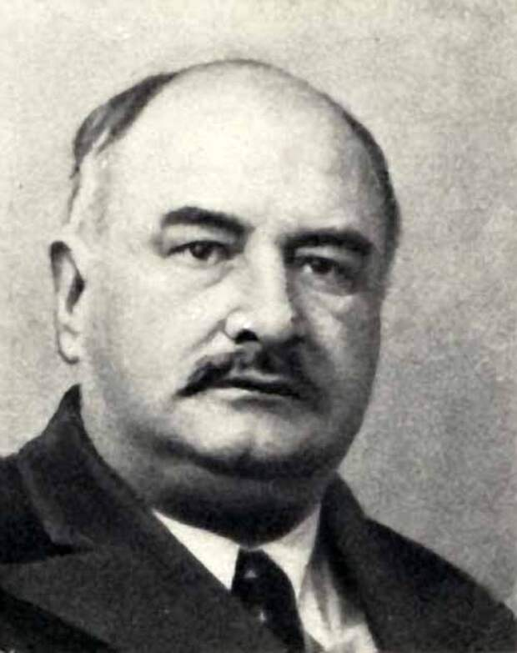Когда вспыхнула русско-японская война, Истомины переселились в Харьков. В этом городе Константин завершил среднее образование и некоторое время занимался в художественной студии. Он принимал активное участие в революционных событиях 1905 года на стороне рабочих, был арестован и брошен в тюрьму. Выйдя из заключения, К.Н. Истомин летом 1906 года уехал в Германию с намерением целиком отдаться искусству.

Осенью 1909 г., возвратясь в Москву, поступил на искусствоведческое отделение Московского университета. В студенческие годы совершил (в 1912) путешествие по Греции и Италии. Летом 1913 г. призван в армию. Во время Первой мировой войны командовал артиллерийской батареей, был контужен и перенес операцию.

В 1917 г. его избрали в полковой комитет, но вскоре демобилизовали, и в марте 1918 г он прибыл в Москву. Устроившись на работу в секцию изобразительных искусств Моссовета, Истомин занимался оформлением агитпоездов и первых советских праздников. Весной 1919 г. добровольно вступил в Красную Армию, но после ранения и перенесенного тифа освобожден от воинской повинности. В 1921 г. после непродолжительной дипломатической службы Истомин командируется в распоряжение Народного комиссариата просвещения для организации художественного рабфака.

   С 1920 и до конца жизни Истомин — профессор Высших художественных мастерских (ВХУТЕМАС), переименованных через восемь лет в Высший художественно-технический институт (ВХУТЕИН) и реорганизованных в несколько самостоятельных вузов, в том числе в Московский художественный институт имени В. И. Сурикова. Несмотря на сильную загруженность учебной работой, Истомин находил время для творчества. В 1920 – 30-е он написал несколько пейзажей, натюрмортов, портретов, жанровых картин, «Пряхи» (1924), «Чаепитие», «Жатва», «Мать и дитя», «За чисткой овощей», «Утро» (1928), «Кавказский аул» (1928), «На террасе» (1929), «Читающая женщина» (1931), «Тихий день» (1935) и др., участвовал в выставках общества «Четыре искусства». Некоторые заметки и записи военного времени позволили ему подготовить к десятилетию Октябрьской революции графическую серию «Красная Армия в Донбассе», отмеченную премией. Осенью 1941 г. институт им. В. И. Сурикова эвакуирован в Самарканд, где Истомин и скончался.

   Наиболее известными произведениями Истомина являются «Женский портрет» (1922, Саратовский гос. художеств, музей), полотно «Вузовки» (1933, Гос. Третьяковская галерея) и др. Сюжет картины «Вузовки» предельно прост: в скромно обставленной комнате общежития за столом занимаются две девушки, просто одетые, коротко подстриженные. За окном виден зимний городской пейзаж, и одна из «вузовок» на какое-то время залюбовалась его красотой. Картина при строгом, почти графическом цветовом решении отличается лиричностью и резко выделяется среди торжественно-пышных произведений искусства 1930-х гг.

 Несколько лет Истомин работал над картиной «Восстание румынских крестьян», которая осталась только в набросках. Художник пробовал себя в качестве иллюстратора, выполнил эскизы декораций и костюмов к некоторым спектаклям, но основные силы отдавал станковой живописи. Отдыхая в Крыму, он с юношеской страстью увлекался южной природой и написал ряд превосходных морских пейзажей.

Первая выставка картин Истомина организована в Москве в 1961 г. его учеником И. В. Савицким, директором Каракалпакского музея. Вторая персональная выставка — в 1975 г. В 1985 г. в Москве издан альбом репродукций «Избранные произведения». Работы Истомина находятся в ГТГ, Москва; ГРМ, С.-Петербург; Саратовском государственном художественном музее и др. собраниях. В Курской картинной галерее хранится картина И. «Пригород (Крым)» (1928).

(биография и некоторые картины <https://gorenka.org/1282-istomin-konstantin-nikolaevich/> )

**ЧЕПЦОВ, Ефим Михайлович** [28.XII.1874(9.I.)1875 - 8.I.1950] — художник, профессор, заслуженный деятель искусств РСФСР (с 1946). Родился в с. Медвенка Курской губернии в семье маляра и иконописца. Уже в детстве брал в руки кисть, чтобы помогать отцу красить крыши и писать иконы. Затем - учёба в Киеве в иконописной школе при Киево-Печерской лавре. В двадцатилетнем возрасте отправился на заработки в Петербург, работал художником в журналах. В 1901 г. поступил в Тенишевское художественное училище в класс проф. Преображенского; в составе группы учеников училища расписывал церковь во Флоренции. В 1905 г. поступил в Академию художеств под руководством К. А. Савинского и И. И. Творожникова. Тогда же стал с успехом участвовать в различных выставках. Помещал графические рисунки в периодической печати, рисовал почтовые карточки, писал портреты по заказам. Весной 1906 г. картины художника "Охотник", "У доктора", обратили на себя внимание передовой столичной критики.

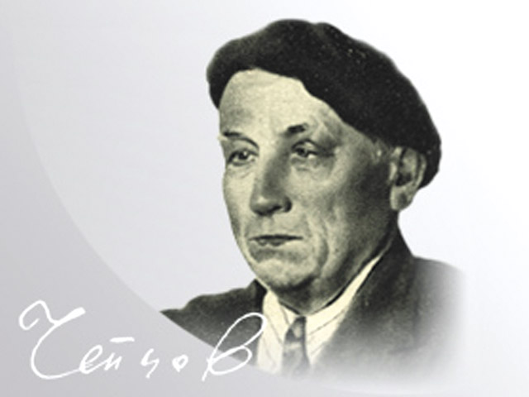В 1911 г. по окончании Академии художеств с отличием, Чепцова отправляют на стажировку в Италию, где поселившись на Капри познакомился с А. М. Горьким. Здесь он много работает и позже за картину "Капри" премируется вторичной поездкой в Италию, а также в Голландию и Бельгию. После заграничных поездок Чепцов часто приезжает в родное село, пишет односельчан: "Дети в деревне", "В семье", "Слушают", этюды и эскизы на темы сельской жизни. Во время Первой мировой войны (1914-1918) Чепцов создал ряд русских агитационных плакатов.

Октябрьскую революцию 1917 г. встречает в Медвенке. Много времени отдаёт культурно-просветительной работе среди земляков: оформляет и проводит праздники, читает популярные лекции по изобразительному искусству, вёл театральный кружок, где был и режиссёром, и актёром. Чепцов первым из советских художников создаёт произведения о новом облике послереволюционной деревни — её людях, общественной жизни, культуре: «Подруги» (1918), «Заседание сельячейки РКП(б)» (1924), «Переподготовка учителей» (1925, первое название «Шкрабы»), «Праздник кооперации в деревне» (1926). Полотно "Заседание сельячейки РКП(б)" критика оценила как достижение реалистической живописи, картина участвовала в выставке "Лучшие произведения советских художников" в 1939 г. в Государственной Третьяковской галерее. Картина "Переподготовка учителей" (во многих источниках её называют ещё "Школьные работники") — это коллективный портрет преподавателей села Медвенка — знакомых художника. Обе картины Чепцова так правдивы и жизненны, что имеют историко-документальное значение.

Значительное место в творчестве Чепцова занимают пейзажи, в которых художник запечатлел необозримые просторы Родины. Увлекали его и виды Курска. Курские поля и перелески, медвенские улицы и дома отображены во многих работах художника; вещи, находящиеся и поныне в доме-музее, кисть художника запечатлела в натюрмортах и ряде картин. С 1922 гг. художник живёт в Ленинграде, где ведёт преподавательскую работу в Академии художеств, являясь с 1937 г. заведующим кафедрой живописи. В 40-е гг. преподаёт в Московском педагогическом институте имени В. В. Потёмкина. Ежегодно Чепцов приезжал в курские края, в Медвенку, чтобы, как он любил говорить, «отдыхая — работать».  В годы Великой Отечественной войны (1941-1945) им созданы картины "Последние известия с фронта", "В дни войны" и др., посвящённые труженикам тыла. В послевоенное время заведовал кафедрой живописи Ленинградской академии художеств, а затем работал на художественно-графическом факультете Московского педагогического института им. В. В. Потёмкина. Скончался в Москве. Похоронен на Введенском кладбище.

   Полотна Чепцова, написанные в родных местах: "Заседание сельской ячейки" (1924), "Переподготовка учителей" (1925), - хранятся в Государственной Третьяковской галерее. Написанное в 1920-х полотно "Проведение дня кооперации в деревне", - в Государственном Русском музее. В Курской областной картинной галерее им. А. А. Дейнеки экспонируются его работы: "Женский портрет" (1910), "Подруги" (Медвенка, 1918), "Среди родных" (1945) и др. В 1982 г. на родине Е. М. Чепцова открылся дом-музей его имени (филиал Курской картинной галереи), в котором хранится около 30 работ художника. На фасаде здания установлена мемориальная доска.

(биография и некоторые картины <http://old-kursk.ru/book/zemlaki/cepsov.html> )  
  
**ДЕЙНЕКА, Александр Александрович** [8(20).V. 1899 – 12.VI. 1969] — живописец, график, скульптор, действительный член Академии художеств СССР (с 1947), член-корреспондент Академии искусств ГДР, народный художник СССР (1963), Герой Социалистического Труда (1969). Родился в г. Курске в семье железнодорожника. С 14 лет посещал небольшую изостудию, организованную местными художниками, где преподавал живопись М. Н. Якименко-Забуга. Осенью 1915 г. поступает в Харьковское художественное училище, после окончания которого в 1918 г. возвращается в Курск, работает фотографом в уголовном розыске, руководит секцией изобразительных искусств в Губернском наробразе, оформляет агитпоезда. Два года служит в Красной Армии, делает плакаты для Курского отделения «Окна РОСТА».

В 1920 г. Дейнека поступает на полиграфический факультет ВХУТЕМАСа (Высшие художественно-технические мастерские) для продолжения образования. В 1921 г. Дейнека вместе с художником К. М. Казанским работают над оформлением спектаклей Курского «ТЕРЕВСАТа» (театра революционной сатиры). В 1925 г. он становится членом-учредителем Общества художников станковистов (ОСТ, 1925—1928). Преподаёт в Москве, во Вхутеине (1928—1930), в Московском полиграфическом ин-те (1928—1934), в Московском художественном ин-те им. В. И. Сурикова(1934—1946, 1957—1963), в Московском ин-те декоративно-прикладного искусства (1945—1953, до 1948 — директор), в Московском архитектурном ин-те (1953—1957).

Формирование художественной манеры Дейнеки произошло, в основном, во время учёбы в мастерских ВХУТЕМАСа, где на него оказало влияния, литературное и художественное творчество Владимира Маяковского, который был частым гостем в мастерских, и искусство Ф. Ходлера - художника второй волны экспрессионизма, футуризма и конструктивизма. Техницированные виды искусства — кино и фотография — также способствовали становлению изобразительного языка Дейнеки. Начиная со своих ранних работ, он обращается к темам современности, в которой его привлекают динамика, быстрый ритм жизни («Текстильщицы», 1927, «Бег», 1930 и др.). Сцены труда и отдыха и в особенности, спортивные сюжеты давали Дейнеке возможность воплотить свои утопические представления о гармоничном человеке в прекрасном мире. Идеал спортивного подтянутого человека сформулирован урбанистическим крылом ОСТа. В таком человеке выразились не только эстетические, но и этические взгляды и психология вхутемасовской молодежи.Лучшие произведения в спортивном жанре созданы мастером в 1930–1934: «Лыжники» (1931, Гос. Третьяковская галерея), «Футболист» (1931, Курская областная картинная галерея), «Игра в мяч» (1932, Гос. Третьяковская галерея), «Бег» (1933, Гос. Русский музей, СПб), «Вратарь» (1934, Гос. Третьяковская галерея) и др. Спортивным сюжетам в творчестве Дейнеки не уступает тема авиации. Она находит воплощение в журнальной графике, в детских книжках-картинках («В облаках», ГИЗ, 1930), в иллюстрациях к книге Г. Байдукова «Через полюс в Америку» (1938), к книге Мазурука «Воздушный флот» (1939) и в живописи («Будущие летчики», 1937, Гос. Третьяковская галерея, «Никитка — первый русский летун», 1940, Гос. Третьяковская галерея, «Сбитый ас», 1943, Гос. Третьяковская галерея). Дейнека создал полотна, проникнутые суровой героикой, драматические военные пейзажи, жизнерадостные картины советского быта, исполнил ряд станковых рисунков, акварелей, плакатов и иллюстраций.

Много работал как монументалист (мозаичные плафоны для станций Московского метрополитена «Маяковская», 1938, «Новокузнецкая», 1943, и др.). В 1964 г. за серию мозаик «Хорошее утро», «Хоккеисты», «Доярка», «Красногвардеец» получил Ленинскую премию. Скульптурные работы Дейнеки посвящены главным образом темам спорта («Стометровка», 1947 и др.). Анри Матисс (выдающийся французский художник) называл Дейнеку самым талантливым из советских художников «...ушедшим вперед в своем художественном развитии».

   Объектом живописи Дейнеки неоднократно становился Курск и его окрестности, река Тускарь, курские сельские пейзажи. Результатом поездки в Курск осенью 1933 г. стал цикл работ «Сухие листья» (10 картин). Дейнека посещал Курск и позже — в 1950-х и в 1960-х гг. Скончался в Москве. Похоронен на Новодевичьем кладбище.Награды: орден Ленина, орден Трудового Красного Знамени, медалями СССР, большая золотая медаль (Париж, 1937), Гран-при Нью-Йоркской Международной выставки (1939), золотая медаль Всемирной выставки (Брюссель, 1958), золотая медаль АХ СССР (1961), Ленинская премия (1964).

   В 1969 г. имя Дейнеки присвоено, Курской областной картинной галерее, в которой хранится свыше 1200 полотен, мозаик, скульптур, акварелей, гуашей, рисунков и театральных эскизов его работы, городской школе № 27. 4 июня 1976 г. его имя стала носить улица в Промышленном р-не Курска (КЗТЗ). В 1999 г. установлен бюст художника в городской детской художественной школе № 2 и общеобразовательной школе № 27. (картины <https://deinekagallery.ru/collection/sobranie-rabot-deyneki/> )

**Творческие задания**

1. Подготовить виртуальную выставку творчества одного из художников
2. Проведи экскурсию для одноклассников «Курск Малевича»
3. Выбрать одну из картин и подготовить её презентацию для аукциона